Priedas Nr. 2
Startinio numerio, vairuotojo vardo, pavardės
ir reklaminių tekstų ir išdėstymo schemos reikalavimai

Visi dalyvių automobiliai privalo turėti:
1. Startinį numerį (B) – juodus klasikinės formos skaičius baltuose keturkampiuose fonuose, esančiuose ant:
1.1. abiejų automobilių pusių priekinių durelių. Galimi numeriai ant abiejų automobilio pusių galinių šoninių stiklų (tokiu atveju startinio numerio spalva turi būti oranžinė (PMS 804), minimalus aukštis 20 cm, skaičiaus linijos storis ne mažiau 25 mm, numeris turi būti virš vardo, pavardės);
1.2. stogo;
1.3. priekinio stiklo dešiniajame viršutiniame kampe;
1.4. galinio stiklo kairiajame viršutiniame kampe.
D
2. Vairuotojo pavardę bei valstybinę vėliavą.
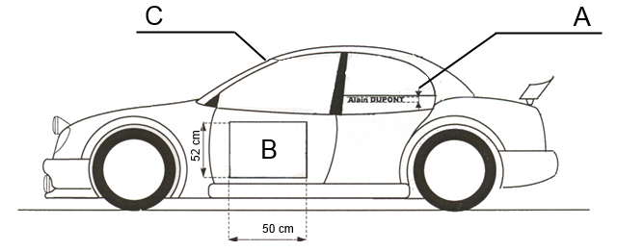
A – Vairuotojo pavardė, nacionalinė vėliava.
Raidžių aukštis nuo 40mm iki 100 mm. Raidės rašomos juodos baltame fone “Helvetika bold” šriftu. Nacionalinė vėliava klijuojama prieš vairuotojo vardą ir pavardę.
B – Startinis numeris, LASF ir Organizatoriaus reklama
LASF kroso komiteto reklama 1
Organizatoriaus reklama 2
0003
1 – LASF kroso komiteto reklama klijuojama virš startinių numerių (400x60mm);
2 - Organizatoriaus reklama klijuojama virš startinių numerių, po LASF kroso komiteto (jei yra) reklama (400x60mm);
3 – Starto numeriai klijuojami ant durelių (400X280mm). Skaičių dydis ir šriftas pagal LASK 16 straipsnį.
C – LASF reklama, startinis numeris ant stiklo
LASF reklama klijuojama ant priekinio automobilio stiklo.
Starto numeris klijuojamas ant priekinio stiklo dešiniame viršutiniame kampe 200x200 mm.
D – startinis numeris ant stiklo
Starto numeris klijuojamas ant galinio stiklo kairiame viršutiniame kampe 200x200 mm.

